陕西省宝鸡市陇县2021届九年级上学期期末考试物理试题

**（时间80分钟 分值100分）**

|  |  |  |  |  |  |
| --- | --- | --- | --- | --- | --- |
| **题号** | **一** | **二** | **三** | **四** | **总分** |
| **得分** |  |  |  |  |  |

|  |  |
| --- | --- |
| **得分** | **评卷人** |
|  |  |

**一、选择题（每小题只有一个选项是符合题意的，请将正确选项填入表格内，3×10=30分）**

|  |  |  |  |  |  |  |  |  |  |  |
| --- | --- | --- | --- | --- | --- | --- | --- | --- | --- | --- |
| **题号** | **1** | **2** | **3** | **4** | **5** | **6** | **7** | **8** | **9** | **10** |
| **选项** |  |  |  |  |  |  |  |  |  |  |

**1．下列关于热现象的说法正确的是（ ）**

**A．四冲程内燃机的做功冲程将内能转化为机械能**

**B．内能和温度有关，0 ℃以上的物体才有内能**

**C．固体很难被压缩，说明固体分子间无间隙**

**D．扫地时尘土飞扬是因为分子在不停地做无规则运动**

**2．医用外科口罩与N95级口罩根据飞沫颗粒的大小和气流速度，可通过拦截、惯性碰撞附着、扩散吸附、静电吸引等多种机制捕捉含病毒分子的飞沫，起到良好的防病毒作用。下列判断错误的是（ ）**

**A．病毒分子具有惯性**

**B．温度越高病毒分子运动得越快**

**C．温度越高病毒分子的动能越小**

**D．带静电的物体对轻小物体有吸引作用**

**3．压敏电阻的阻值是随所受压力的增大而减小的．小明同学想设计一个通过电表示数反映压敏电阻所受压力大小的电路，要求压力增大时，电表示数增大．以下电路不符合要求的是(　　)**

**A．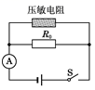B．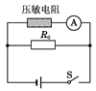C．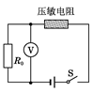 D．**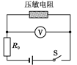

**4．小明同学在探究电阻中的电流与电压关系的实验中，要改变电阻两端的电压，下列办法不可行的是（　　）**

**A．改变干电池的个数 B．改变电阻的阻值**

**C．调节电阻器的滑片 D．调节学生电源的调压旋钮**

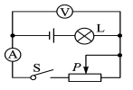**5．如图所示的电路中，电源电压不变，当开关S闭合，电路正常工作，滑片P向右移动过程中，下列说法正确的是（ ）**

**A．灯泡L变亮 B．电路的总电阻减小**

**C．电压表示数变大 D．电流表示数逐渐变大**

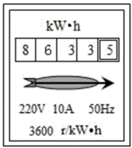**6．小明家上次查看电能表示数为figure，本次查看时电能表读数如图所示，则下列说法正确的是（ 　）**

**A．他家在这段时间内消耗的电能为903KW·h**

**B．电能表是测量电功率的仪表**

**C．若只让一个标有“220V 1000W”的电热水器正常工**

**作10min，则电能表的圆盘转了600转**

**D．这个电能表的测量值是以“J”为单位**

**7．如图是一个迷你音响实物图片和铭牌。对于该音响，下列说法正确的是（ ）**

|  |  |
| --- | --- |
| **额定功率** | **5W** |
| **电源** | **锂电池** |
| **频率范围** | **100 Hz～20kHz** |
| **额定电压** | **3V** |

**A．音响正常工作时每秒消耗电能5J**

**B．音响在5Ⅴ电压下正常工作**

**C．音响正常工作时电流是0.6A**

**D．锂电池工作时，将电能转化为化学能**

**8．如图所示是电阻甲和乙的*I*­*U*图像，下列说法正确的是（　　）**

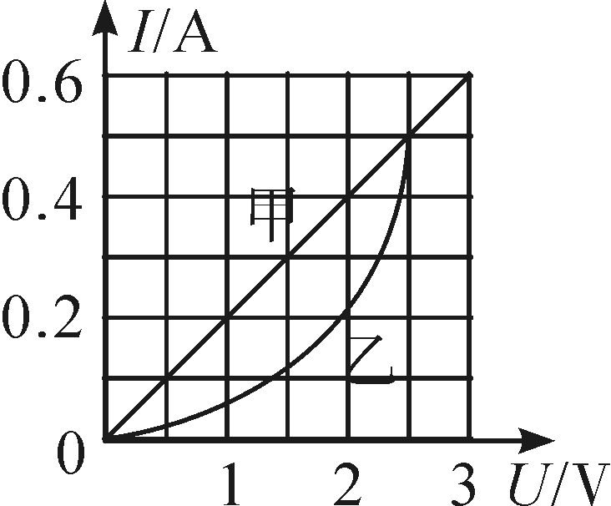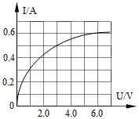

**第8题图 第9题图**

**A．电阻乙为定值电阻**

**B．当电阻甲两端电压为2V时，*R*甲=0.4Ω**

**C．只将电阻甲和乙串联，若电路电流为0.2A，则电路总电阻为15Ω**

**D．只将电阻甲和乙并联，若电源电压为2V，则电路总电流为0.4A**

**9．标有“6V 3.6W”的小灯泡，通过它的电流随两端电压的变化关系如图所示。若把这种规格的两只灯泡串联在6V的电源两端，每只灯泡的实际电阻和实际功率分别为（　　）**

**A．10Ω 0.9W B．6Ω 1.5W C．6Ω 0.95W D．10Ω 1.8W**

**10．家庭电路中的空气开关是一种过度保护装置，下列会造成其自动跳闸的是（　　）**

**A．开关中的两个线头相碰 B．插头和插座接触不良**

**C．灯泡灯丝断了 D．双孔插座中的两个线头相碰**

|  |  |
| --- | --- |
| **得分** | **评卷人** |
|  |  |

**二、填空与作图题（每空2分，32+2= 34分）**

**1．打开香皂盒会闻到香味,这是___________现象。 将两个铅柱底削平、削干净，紧压在一起，它们就结合起来了，说明分子间存在___________。太阳是一个巨大的能源，直接利用太阳能不会污染环境．围绕地球运转的通信卫星，其两翼安装的太阳电池板，能把太阳能直接转化成_______能供通信卫星使用。**

**2．打扫房间时，小明用干绸布擦穿衣镜，发现擦过的镜面很容易粘上小绒毛，是因为　 　，带电体有　 　_____________的性质。**

**3．小彩灯由若干个各色小灯泡组成，当任意一只小灯泡坏掉时，其他灯泡都不亮，表明这些小灯泡的连接方式是_________；家里的电视机、洗衣机等用电器工作时互不影响，它们的连接方式是__________．（选填“串联”或“并联”） ．LED灯是一种高效的节能光源，目前几乎所有手电筒都采用了LED灯作为光源,其核心元件是发光二极管．发光二极管的主要材料是__________（选填“导体”、“绝缘体”或“半导体”）**

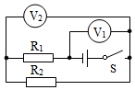**4．两只定值电阻，甲标有“10Ω 1A”，乙标有“15Ω 0.6A”，把它们串联起来，学科网(www.zxxk.com)--教育资源门户，提供试卷、教案、课件、论文、素材及各类教学资源下载，还有大量而丰富的教学相关资讯！电路中允许通过的学科网(www.zxxk.com)--教育资源门户，提供试卷、教案、课件、论文、素材及各类教学资源下载，还有大量而丰富的教学相关资讯！最大电流为______A，两端允许加的最大电压为______V。**

**5．如图所示，电压表V2测的是　 （填“R1”、“R2”或**

**电源）两端的电压。若电源电压为3V，电压表V2示数为**

**1V，则R1两端的电压为　 　V，R2两端的电压为　 　V。**

**6．如图所示，运用控制变量法，小明把两段电阻不同**

**的金属丝甲、乙（R甲＜R乙）串联后，分别放到两瓶等量的煤油中通电一定时**

**间，控制电流一定时，探究电流通过导体时产生的热与　 　的关系，通电**

**后，温度计的示数升高，这是由电流的　 　效应引起的，其中，　 　瓶**

**煤油的温度升高得快。**

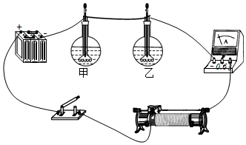 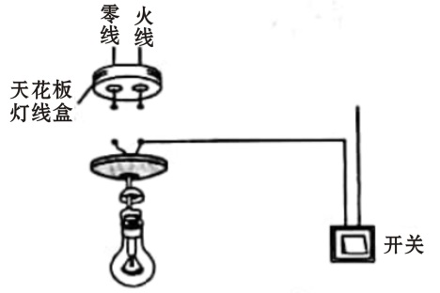

**第6题图 第7 题图**

|  |  |
| --- | --- |
| **得分** | **评卷人** |
|  |  |

**7．如图,将灯泡及开关正确连入家庭电路。**

**三、实验探究题（8+10=18分）**

**1．在“探究影响导体电阻大小的因素”的实验中，小明用实验室提供的4根不同规格（下表）的电阻丝分别接入电路图中ab处：**

|  |  |  |  |
| --- | --- | --- | --- |
| **编号** | **材料** | **长度/m** | **横截面积/mm2** |
| **①** | **镍铬合金** | **0.5** | **0.5** |
| **②** | **镍铬合金** | **1.0** | **0.5** |
| **③** | **镍铬合金** | **0.5** | **1.0** |
| **④** | **锰铜合金** | **0.5** | **0.5** |

**（1）为了探究导体电阻与导体长度的关系，应选用编号是________两根电阻丝进行实验．（2分）**

**（2）如电路图所示，为粗略比较a、b两点间导体电阻的大小，可观察________的变化．（2分）**

**（3）另有甲、乙两位同学分别对电路图所示电路作了如下改进：甲把灯泡更换为电流表；乙在原电路中串联接入电流表．你认为________同学的改进更好一些，（2分）理由是___________________________________．（2分）**

**2．在“测量小灯泡的电功率”的实验中，小灯泡的额定电压为2.5V，正常发光时的电阻约为10Ω。**

**(1)请你用笔画线代替导线，将图甲中小明未完成的实物电路连接完整；（2分）**

**(2)另外一个小组同学连接好电路，闭合开关，发现小灯泡发光微弱，电压表和电流表的指针偏转角度很小，移动滑动变阻器的滑片，发现电压表和电流表的指针没动，若电路中只存在一处错误，则电路错误是**

**_____________________________；（2分）**

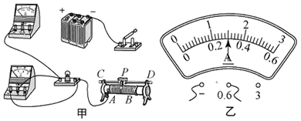

**(3)小明正确连接电路后，闭合开关，当小灯泡正常发光时，电流表的示数如图乙所示，为______A，（2分）小灯泡的额定功率为______W；（2分）**

**(4)通过实验，小明总结了一个小结论：小灯泡的亮度是由_________________决定的。（2分）**

|  |  |
| --- | --- |
| **得分** | **评卷人** |
|  |  |

**四、综合题（8+10=18分）**

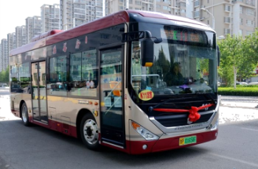**1．我国很多城市投放使用氢燃料的新能源公交车,氢燃料具有清洁无污染、效率高等优点，被认为是22世纪最理想的能源，[*c*水=4.2×103J/（kg•℃）；*q*氢=1.4×108J/kg）求：**

**（1）质量为0.3kg的氢燃料完全燃烧放出的热量；（2分）**

**（2）若这些热量全部被质量为2000kg，温度为15℃的水吸收，则水升高的温度；（3分）**

**（3）某氢能源公交车以140kW的恒定功率做匀速行驶，如果0.3kg的氢燃料完全燃烧获得热量的焦耳数和公交车所做的功相等，则这些热量能让该公交车匀速行驶多长时间; （3分）**

**2．在我国家用电器的额定电压均为220V，如图所示为小明家的智能电表，他家部分用电器的额定功率及数量如表所示．**

|  |  |  |
| --- | --- | --- |
| **电器** | **额定功率/W** | **数量** |
| **电热水壶** | **2 200** | **1** |
| **空调** | **1 100** | **1** |
| **电视机** | **110** | **1** |
| **节能灯** | **16** | **22** |

**（1）求空调正常工作3小时所消耗的电能；（2分）**

**（2）求上述表格里所有用电器同时正常工作的总电流；（4分）**

**（3）在用电高峰期，小明发现电能表的电压示数为198 V，此时用电热水壶烧水(设电热水壶电阻保持不变)，求电热水壶此时的实际功率．（4分）**

**九物参考答案**

一、选择题

1A 2C 3D 4B 5C 6C 7A 8C 9B 10D

二、填空题

1、扩散 引力 电

2、摩擦起电 吸引轻小物体

3、串联 并联 半导体 4、 0.6 15

5、 R2 2 1 6、电阻（或电阻大小） 热 乙

7、 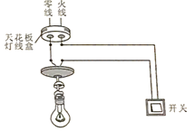

三、实验探究题

1、 （1）①② （2）小灯泡亮度 （3）乙；灯泡能保护电路 （能答出甲容易短路、甲容易烧坏电流表 电源、乙不容易短路、乙不容易烧坏电流表电源均可得分）

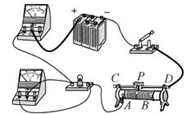

2、.(1) (电流表选0---0.6A量程，滑动变阻器接D接C均可)

（2）将变阻器的下面两个接线柱连入了电路中

（3） 0.3 0.75

（4） 实际功率（或P实）

四、综合题

1. 解：（1）0.3kg的氢燃料完全燃烧放出的热量：

*Q*=*mq*=0.3kg×1.4×108J/kg=4.2×107J；（得2分）

（2）水吸收的热量：*Q*吸=*Q*放=4.2×107J，由*Q*吸=*cm*△*t*得水升高温度：

△*t*= = =5℃；（得3分）

（3）公交车所做的功：*W*=*Q*放=4.2×107J，

由*P*=得公交车行驶时间：*t*= = =300s（得3分）

2.解：(1)空调正常工作3小时消耗电能

*W*＝*Pt*＝1.10KW×3 h＝3.3 kW·h（得2分）**（计算出1.188×107J也可得分）**

(2)上述表格里所有用电器的总功率

*P*总＝2 200 W＋1 100 W＋110 W＋16 W×22＝3 762 W（得2分）

同时正常工作的总电流

*I*总＝＝＝17.1 A（得2分）**（分别计算各用电器额定电流，再求和也可得分）**

(3)电热水壶的电阻*R*＝＝＝22 Ω（得2分）

电压为198 V时，电热水壶的实际功率*P*实＝＝＝1 782 W. （得2分）